Приложение 4
Провели тестирование 100 учащихся, учителей и родителей нашей школы разных классов
ПОЗНАВАТЕЛЬНЫЙ ТЕСТ "Ё! МОЖЕМ ЛИ МЫ БЕЗ НЕЁ?"
Многие считают, что буква «Ё» не нужна. Что она отмирает и ее следует упразднить. Пройдите этот маленький шуточный тест и убедитесь, что буква «Ё» имеет право на существование.
■ "БЕРЕТ" означает...
а) Головной убор;
б) "Брать" в третьем лице единственном числе.

■ "ОСЕЛ" означает...
а) Продвинулся вниз под собственной тяжестью;
б) Животное семейства лошадиных, отряда непарнокопытных.

■ "СМЕЛ" означает...
а) Храбр;
б) Собрал веником.

■ "КОРОЛЕВА" означает...
а) Жена короля;
б) Певица Наталья, подруга Тарзана.

■ "УЗНАЕМ" означает...
а) Знания будут доступны нам в будущем;
б) Находимся в процессе познания.

■ "НЕБО" означает...
а) Тропосфера планеты Земля;
б) Верхняя часть полости рта, имеющая сводчатую форму.

■ "МЕЛ" означает...
а) Карбонат кальция;
б) Производил сухую уборку.

■ "СОВЕРШЕННЫЙ" означает...
а) Идеальный;
б) Выполненный.

■ "СЪЕМ" означает...
а) Скушаю;
б) Контакт для снятия электрозаряда.

■ "ПОЛЕТ" означает...
а) Пропалывает;
б) Перемещение в воздухе.

■ "В СУЕТЕ СУЕТ" означает...
а) В страшной суете;
б) В суете что-то куда-то засовывает.

■ "ЗАЕМ" означает...
а) Закушу;
б) Одолжение.

■ "ЧЕРТА" означает...
а) Линия;
б) Служитель дьявола в родительном падеже .

■ "ВЕСЕЛ" означает...
а) Смеется, радостен;
б) "Весло" во множественном числе в родительном падеже.

■ "ЛЕТ" означает...
а) Год во множественном числе, в родительном падеже;
б) Процесс перемещения по воздуху.

■ "ТЕМА" означает...
а) Предмет обсуждения;
б) Имя "Артём" (ласк.).

■ "ПОШЕЛ" означает...
а) Пошлый (правильно - пошл);
б) Двинулся в путь.

■ "ВЕСНЫ", "ДЕСНЫ" означает...
а) "Весна", "Десна" в родительном падеже;
б) "Весна", "Десна" во множественном числе.

■ "НАЕМ" означает...
а) Буду много есть, и у меня вырастет [брюхо];
б) Аренда.

■ "ВЫПИЛИ ВСЕ" означает...
а) Никого не осталось, кто не выпил;
б) Ничего не осталось невыпитого.

■ "ПОДЪЕМ" означает...
а) Скушаю за кем-то недоеденное;
б) Путь наверх или процесс перемещения наверх.

■ "МЕД" означает...
а) Медицинский (сокращенно);
б) Продукт жизнедеятельности пчёл.

■ "ЖЕСТОК" означает...
а) причиняет неоправданные страдания;
б) имеет низкий коэффициент упругости.

■ Вам написали: "Хочу услышать, как ты ПОЕШЬ". Ваш ответ:
а) Я ем тихо;
б) Я пою красиво.

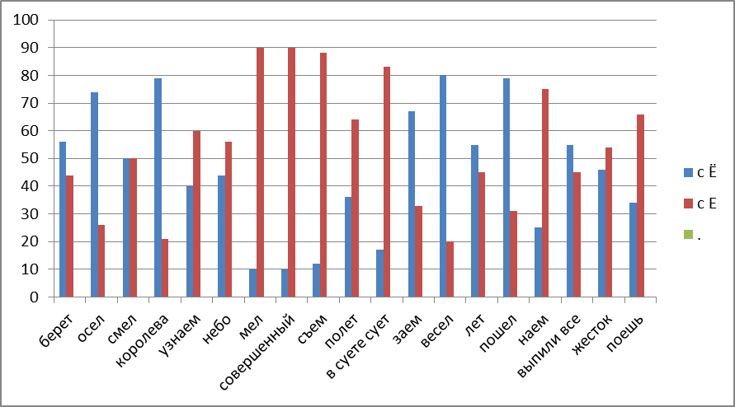

Провели небольшой эксперимент.
Среди группы учащихся 5 классов. 20 человек должны были прочитать незнакомые для них слова, в которых вместо «ё» напечатана буква «е». Это слова гравёр, углублённый, новорождённый, побасёнка, чёботы, желудёвый, шёлкопрядение, клёцки, ксёндз, маркёр. При чтении выяснилось, что 100% учащихся допустили ошибки при чтении. Причём в словах маркёр, чёботы, новорождённый, побасёнка, шёлкопрядение допустили ошибки 100% учащихся, 80% допустили ошибки при чтении слов углублённый, гравёр, 50% с ошибкой прочитали слово желудёвый, клёцки.

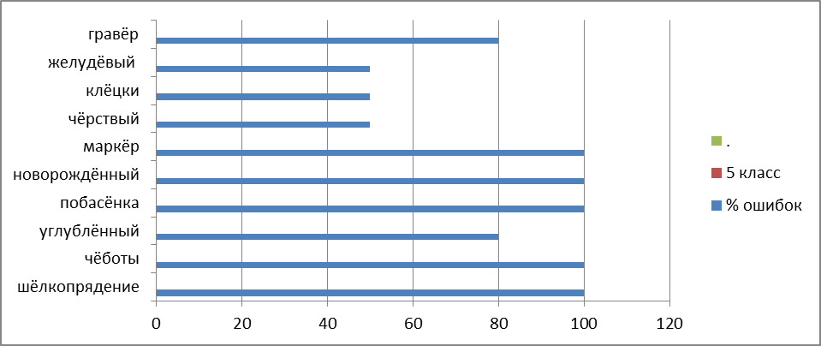

Среди группы учащихся 7 классов
Участвовали в эксперименте 20 человек. Результаты представлены в таблице:

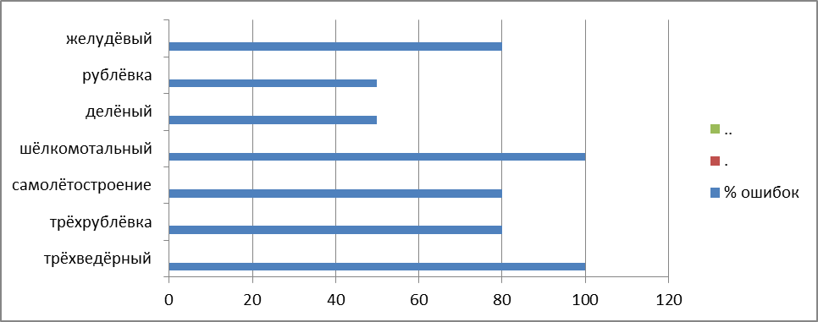

Вывод: Отсутствие буквы Ё сказывается на правильности чтения и понимания слов, на скорости чтения, правильности имён собственных.

